NAŠI SUPER ŠOLARJI, RES ŽE SKORAJ ČISTO VSI,
SO VEZALKE SAMI ZAVEZALI, NA POTEP BI SE PODALI.
A, KO ŠOLAR, ZJUTRAJ S POSTELJE VSTANE,
OČKE SVOJE SI POMANE, NAREDI ŠE POSTELJO,
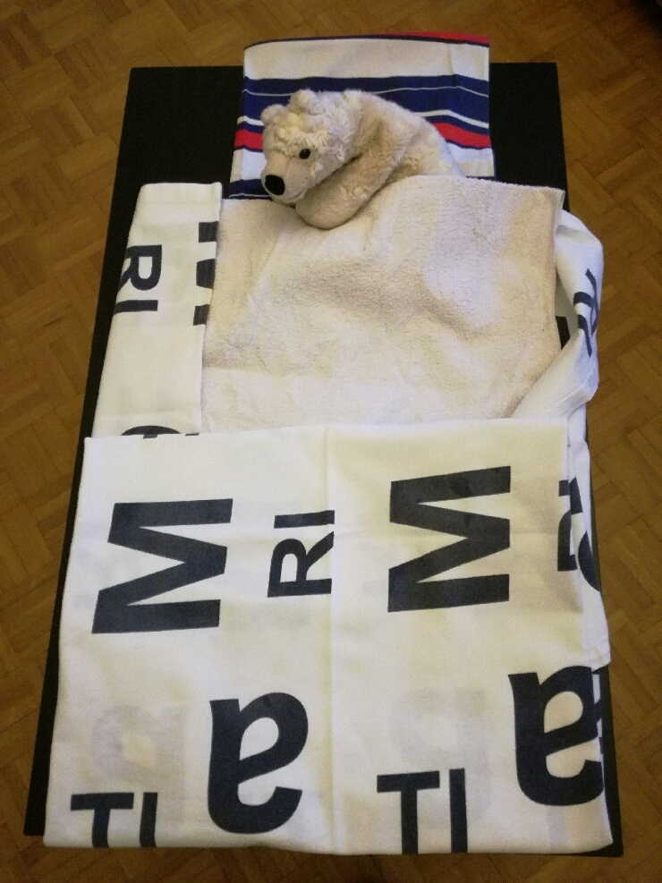
TO, RES VELIK ŠOLAR BO.
KAKO PA TO SE NAREDI, SPODNJA SLIKA RAZLOŽI.
IN DA VSE BO BOLJ LAHKO, STARŠ V ZAČETKU TI POMAGAL BO.

